報道関係者各位
2019年4月12日
プレスリリース

「くりぷ豚」にて、無料で遊べる仕組みとチュートリアルを実装！期間限定の特別レースを開催！

ブロックチェーン関連事業を展開する、株式会社グッドラックスリー（本社：福岡県福岡市、代表取締役社長：井上和久）は、株式会社セレス（本社：東京都世田谷区、代表取締役社長：都木 聡）と、共同開発した日本初（※）の3Dキャラによるブロックチェーンゲーム『くりぷ豚（トン）』にて、4月12日（金）、アップデートの実施と特別レースを開催したことをお知らせいたします。

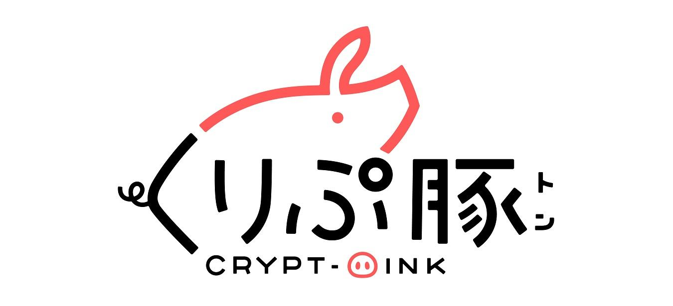

【無料のトン「エッグトン」登場！】
従来のブロックチェーンゲーム（Dapps）では、イーサリアムの仕組みに則り、遊ぶためにまずキャラクター等を購入する必要がありました。くりぷ豚では、この度、無料でも遊べるシステムを実装いたしました。従来の小さくてかわいらしい「くりぷトン」に、無料で遊ぶためのトンとして「エッグトン」が加わります。

※「エッグトン」を市場へは連れていけません。（お見合いや売買ができません）
※今後の「エッグトン」の新種発見・新たな獲得方法にもご期待ください。



【チュートリアルを追加！】
くりぷ豚の育成レースゲームを初めてプレイする方に向けて、チュートリアルを実装しました。ナビキャラクター「ガイドン」達が、やさしく遊び方を教えてくれます。

※チュートリアルは「MENU」から、繰り返しプレイすることができます。
※初回終了時に『エッグトン』を1匹プレゼント。
※チュートリアルが追加される前から遊んでいる方も受け取れます。

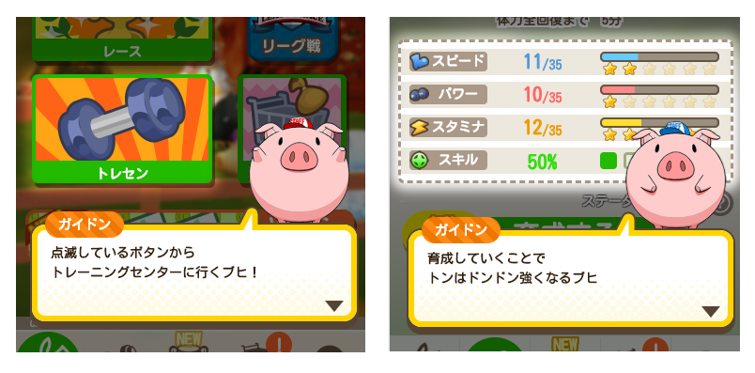

【エッグトン限定レース開催！】
くりぷ豚を初めてプレイする方に向けて、「エッグトン」しか出場できない特別なレースを期間限定で開催いたします。

期間：4月12日（金）～4月18日（木）

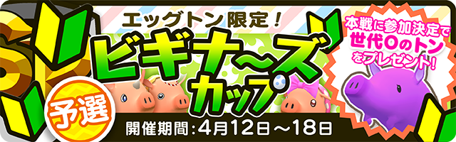

【くりぷ豚とは】
「くりぷ豚（トン）」は、日本初（※1）のブロックチェーンゲーム（Dapps）です。ふしぎな生き物「くりぷトン」を配合でき、様々な色や形などおよそ3京6,000兆通りにのぼるキャラクター達を収集するシミュレーションゲームです。仮想通貨（暗号通貨）イーサリアムを用いて、「くりぷトン」を相互にトレードすることが可能で、育成してパラメータを強化しながら、他のオーナーと競い合うレースが遊べます。
※１：日本法人のプロダクト（独自調査による）

・公式サイト：https://www.crypt-oink.io/
・公式Twitter：https://twitter.com/CryptOink_JP
・公式Medium：https://medium.com/@CryptOink

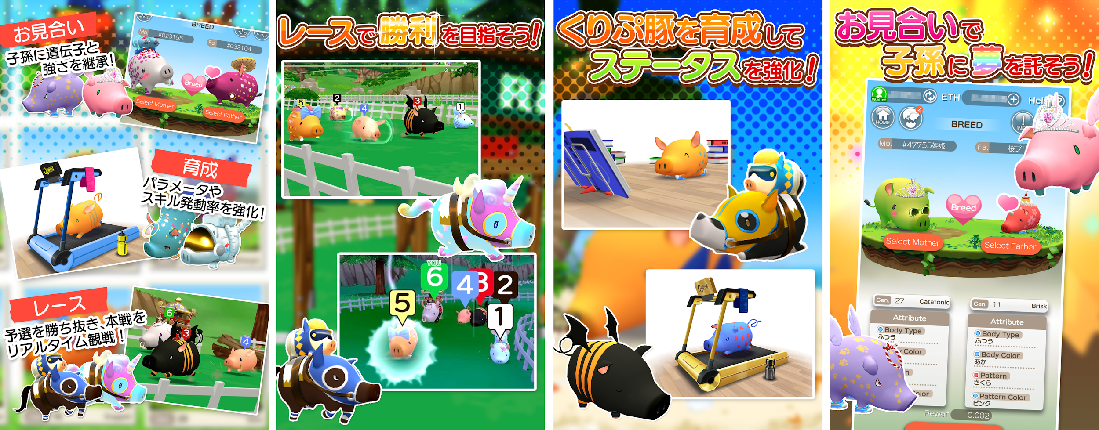

【株式会社セレス 会社概要】
・社名： 株式会社セレス
・URL： https://ceres-inc.jp/
・設立： 2005年1月
・事業所： 東京都世田谷区用賀四丁目10番1号 世田谷ビジネススクエア タワー 24階
・事業内容： スマートフォンメディア事業

【株式会社グッドラックスリー 会社概要】
・社名： 株式会社グッドラックスリー
・URL： https://www.gl-inc.jp/
・設立： 2013年2月
・事業所： 福岡県福岡市中央区天神3-14-31 天神リンデンビル2F
・事業内容： ブロックチェーンのプロダクト・サービス企画 / 開発 / 運営、スマートフォンゲーム、アプリの企画 / 開発 / 運営、映像芸能事業

【本件に関するお問い合わせ】
株式会社グッドラックスリー 広報担当
お問い合わせフォームよりお問い合わせください
https://www.gl-inc.jp/contact_ir/

